**后端接口解释：（优先级从高到低：1,2,5,4,3）**

1. v任务分页返回达人id/昵称：{{vTask}}/tb/v/getAllVTaskDarenIds.wb?page=1&pageSize=20

通过调用这个接口，分页获取v任务达人，主要是v任务id，通过这个id去获取达人详情（调用淘宝的接口）

1. 公域-v任务详情页：{{vTask}}/tb/v/syncVTaskDetail.wb

调用这个接口，保存达人详情数据；这里的数据来源于v任务达人首页的几个接口：

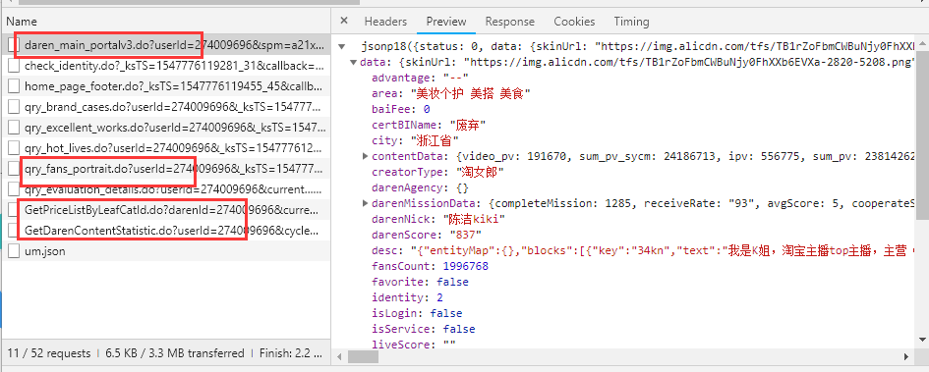

1. 达人服务详情：{{vTask}}/tb/v/syncPriceListByLeafCatId.wb

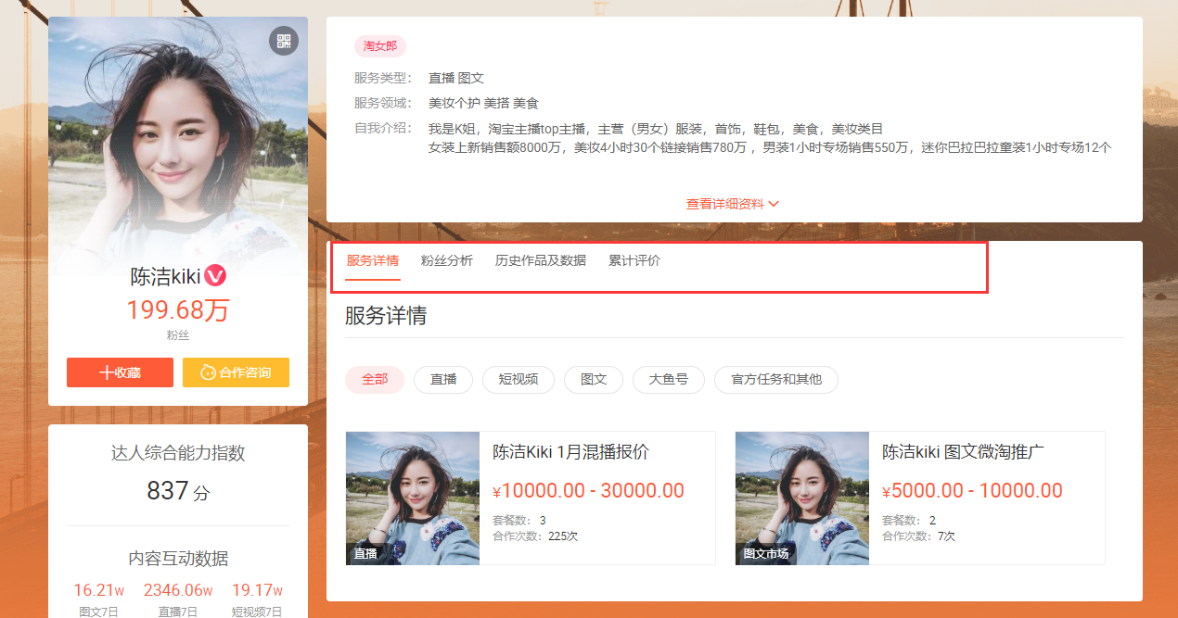

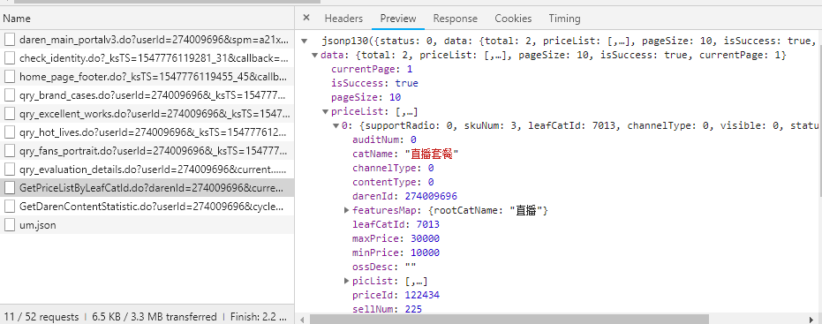

1. 获取达人的粉丝分析数据：{{vTask}}/tb/v/syncVTaskFans.wb

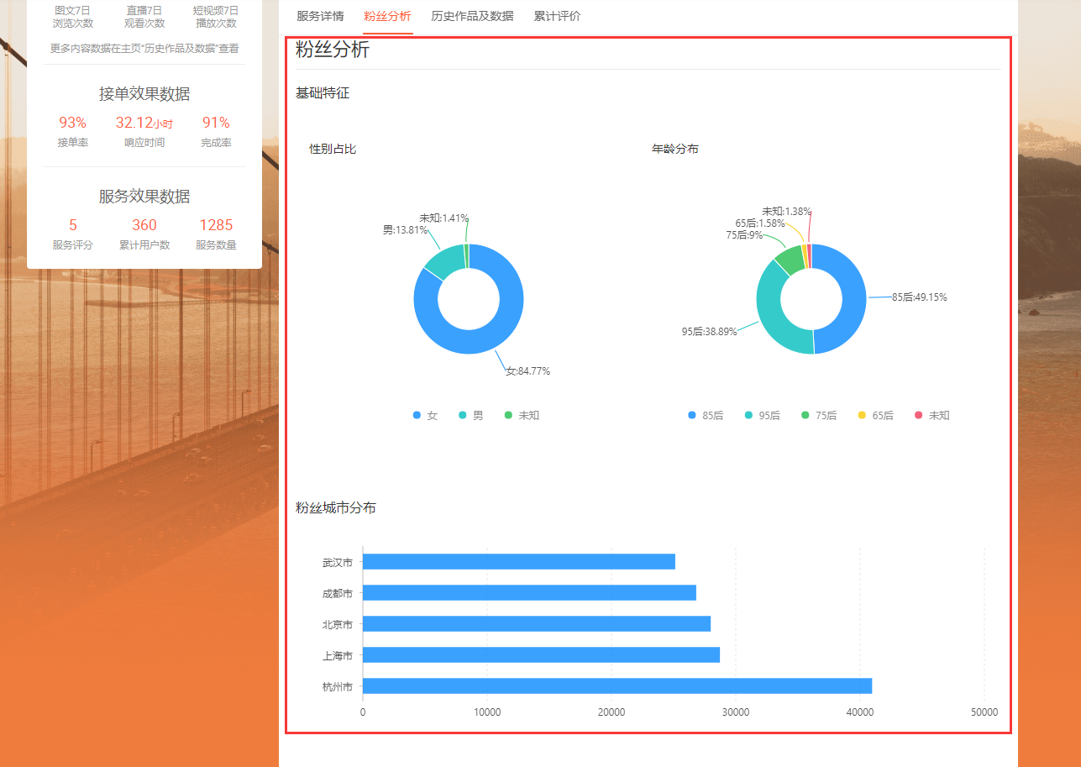

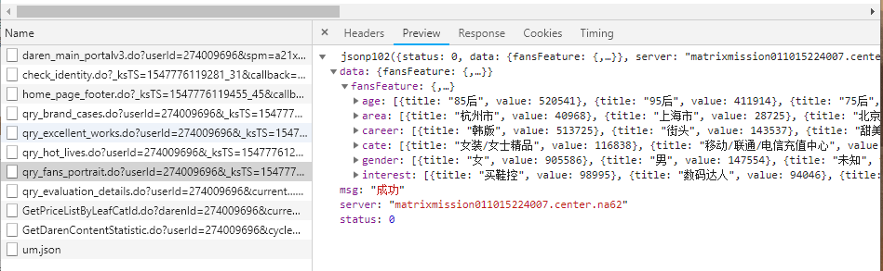

1. 更新7天，30天，90天的日志，更新达人基础信息表：{{vTask}}/tb/v/syncVTaskStat.wb

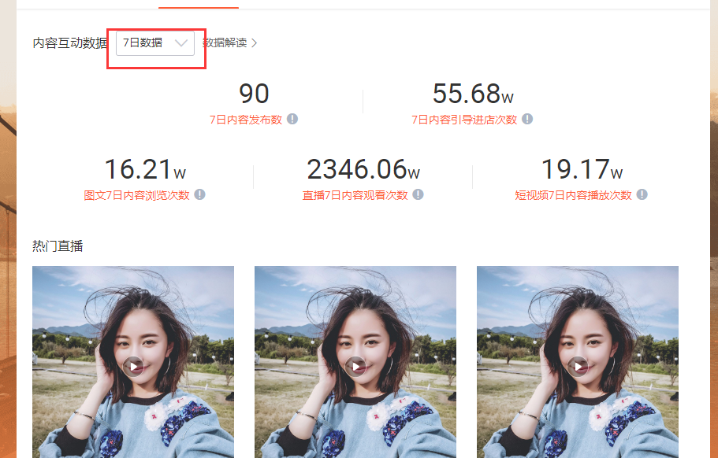

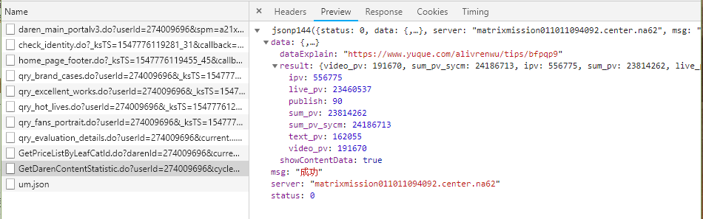

下拉可以选择30天和90天，调用的接口的参数不一样